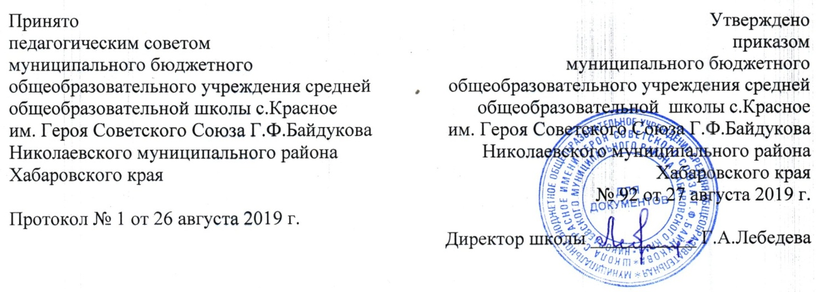
Инструкция для работников школы по сопровождению инвалидов в муниципальном общеобразовательном учреждении средней общеобразовательной школы с.Красное им. Героя Советского Союза Г.Ф.Байдукова Николаевского муниципального района Хабаровского края

1. Общие положения
1.1. Инструкция разработана в соответствии с Временным Порядком предоставления услуг инвалидам на объектах, которые невозможно полностью приспособить (до их реконструкции, капитального ремонта) с учетом их нужд в целях реализации государственной политики Российской Федерации в области социальной защиты инвалидов, обеспечения инвалидам равных с другими гражданами возможностей в реализации прав и свобод, предусмотренных Конституцией Российской Федерации, положений Конвенции ООН «О правах инвалидов» от 13 декабря 2006 года и Федерального закона от 24.11.1995 № 181-ФЗ «О социальной защите инвалидов в Российской Федерации».
1.2. Инструкция устанавливает правила общения при оказании помощи инвалидам в МБОУ СОШ с.Красное.

2. Правила общения с человеком, имеющим инвалидность
Категория инвалидов | Правила общения с человеком, имеющим инвалидность
Инвалиды, использующие кресло-коляску (К)  Инвалиды с нарушениями опорно-двигательного аппарата (О) | - При общении с человеком в инвалидной коляске, необходимо сделать так, чтобы ваши глаза находились с его глазами на одном уровне.  - Инвалидная коляска – неприкосновенное пространство человека. Не облокачивайтесь на нее, не толкайте. Начать катить коляску без согласия инвалида – то же самое, что схватить и понести вещи человека без его разрешения.  - Любое вспомогательное приспособление (трость, инвалидная коляска, костыли и т.д.) - это чья-то собственность, которую надо уважать. Не перемещайте, не берите их, не получив разрешения  - Всегда спрашивайте, нужна ли помощь, прежде чем оказать ее. Предлагайте помощь, если нужно открыть тяжелую дверь. Если ваше предложение о помощи принято, спросите, что нужно делать, и четко следуйте инструкциям. Заранее поинтересуйтесь, какие могут возникнуть проблемы и как их можно устранить.  - Помните, что, как правило, у людей, имеющих трудности при передвижении, нет проблем со зрением, слухом и пониманием.
Слепые и слабовидящие (С) | - Предлагая свою помощь, человеку имеющему нарушение по зрению, направляйте его, не стискивайте его руку, идите так, как вы обычно ходите. Не нужно хватать слепого человека и тащить его за собой.  - Опишите кратко, где вы находитесь. Предупреждайте о препятствиях: ступенях, низких притолоках и т.п. Передвигаясь, не делайте рывков, резких движений.  - Всегда обращайтесь непосредственно к человеку, даже если он вас не видит, а не к его зрячему компаньону.  - Всегда называйте себя и представляйте других собеседников, а также остальных присутствующих.  - Когда вы предлагаете незрячему человеку сесть, не усаживайте его, а направьте руку на спинку стула или подлокотник. Когда вы общаетесь с группой незрячих людей, не забывайте каждый раз называть того, к кому вы обращаетесь.  Избегайте расплывчатых определений и инструкций, которые обычно сопровождаются жестами, выражений вроде «Ручка находится где-то на столе». Старайтесь быть точными: «Ручка находится по середине стола».
Глухие и слабослышащие (Г) | - Прежде чем заговорить с человеком, у которого понижен слух, дайте знак, что вы собираетесь ему что-то сказать.  - Разговаривая с человеком, у которого плохой слух, смотрите прямо на него. Не затемняйте свое лицо и не загораживайте его руками, волосами или какими-то предметами. Ваш собеседник должен иметь возможность следить за выражением вашего лица.  - Подойдите, если можно, к неслышащему человеку поближе, говорите медленно и отчетливо, но не слишком громко (снижение слуха, как ни странно, часто сопровождается повышением чувствительности к громким звукам).  - Некоторые люди могут слышать, но воспринимают отдельные звуки неправильно. В этом случае говорите более громко и четко, подбирая подходящий уровень. В другом случае понадобится лишь снизить высоту голоса, так как человек утратил способность воспринимать высокие частоты.  - Чтобы привлечь внимание человека, который плохо слышит, назовите его по имени. Если ответа нет, можно слегка тронуть человека или же помахать рукой.  - Говорите ясно и ровно. Не нужно излишне подчеркивать что-то. Кричать, особенно в ухо, тоже не надо. Нужно смотреть в лицо собеседнику и говорить ясно и медленно, использовать простые фразы и избегать несущественных слов.  - Если вас просят повторить что-то, попробуйте перефразировать свое предложение. Нужно использовать выражение лица, жесты, телодвижения, если хотите подчеркнуть или прояснить смысл сказанного.  - Убедитесь, что вас поняли. Не стесняйтесь спросить, понял ли вас собеседник.  - Иногда контакт достигается, если неслышащему говорить шепотом. В этом случае улучшается артикуляция рта, что облегчает чтение с губ.  - Если вы сообщаете информацию, которая включает в себя номер, технический или другой сложный термин, адрес, напишите ее, так, чтобы она была точно понята.  - Если существуют трудности при устном общении, спросите, не будет ли проще переписываться.  - Очень часто глухие люди используют язык жестов. Если вы общаетесь через сурдопереводчика, не забудьте, что обращаться надо непосредственно к собеседнику, а не к переводчику.  - Не все люди, которые плохо слышат, могут читать по губам. Вам лучше всего спросить об этом при первой встрече. Если ваш собеседник обладает этим навыком, помните, что только три из десяти слов хорошо прочитываются.
Инвалиды с нарушениями умственного развития (У) | - Используйте доступный язык, выражайтесь точно и по делу.  - Не думайте, что вас не поймут.  - Исходите из того, что взрослый человек с задержкой в развитии имеет такой же опыт, как и любой другой взрослый человек.  - Будьте готовы повторить несколько раз. Не сдавайтесь, если вас с первого раза не поняли.  - Говоря о задачах или давая инструкцию, рассказывайте все «по шагам». Дайте вашему собеседнику возможность обыграть каждый шаг после того, как вы объяснили ему.

С инструкцией ознакомлен(-а):

